Contenido

[1. Autores del trabajo, planificación y entrega 2](#_Toc448254544)

[1.1 Autores 2](#_Toc448254545)

[1.2 Planificación 2](#_Toc448254546)

[1.3 Entrega 2](#_Toc448254547)

[2. Requisitos del prototipo a implementar 3](#_Toc448254548)

[2.1 Requisitos funcionales 3](#_Toc448254549)

[2.2 Otros requisitos 3](#_Toc448254550)

[3. Criterios de comparación en la implementación 4](#_Toc448254551)

[3.1 Criterio 1: Nombre del criterio 4](#_Toc448254552)

[3.2 Criterio 2: Nombre del criterio 4](#_Toc448254553)

[3.N Criterio N: Nombre del criterio 4](#_Toc448254554)

[4. Proyecto de implementación de un prototipo del sistema utilizando la tecnología A 5](#_Toc448254555)

[4.1 Documentación de diseño 5](#_Toc448254556)

[4.2 Documentación de construcción 5](#_Toc448254557)

[4.3 Documentación de pruebas 5](#_Toc448254558)

[4.4 Documentación de instalación 5](#_Toc448254559)

[4.5 Manual de usuario 5](#_Toc448254560)

[5. Proyecto de implementación de un prototipo del sistema utilizando la tecnología B 6](#_Toc448254561)

[5.1 Documentación de diseño 6](#_Toc448254562)

[5.2 Documentación de construcción 6](#_Toc448254563)

[5.3 Documentación de pruebas 6](#_Toc448254564)

[5.4 Documentación de instalación 6](#_Toc448254565)

[5.5 Manual de usuario 6](#_Toc448254566)

[6. Comparación de las dos implementaciones 7](#_Toc448254567)

[6.1 Evaluación de los criterios en la implementación usando la tecnología A 7](#_Toc448254568)

[6.2 Evaluación de los criterios en la implementación usando la tecnología B 7](#_Toc448254569)

[7. Comparación de la implementación de las tecnologías 8](#_Toc448254570)

[8. Conclusiones 10](#_Toc448254571)

# 1. Autores del trabajo, planificación y entrega

## 1.1 Autores

|  |  |  |
| --- | --- | --- |
| Grupo M1 | | |
| Coordinador | Rubén Rodríguez Cabañas | 09067172C |
| Integrantes | Lucia del Carmen Hurtado de Mendoza Burguillo | 09063705A |
| Laura Cercas Ramos | 09070509E |
| Marta Pérez Serrano | 09074482Q |
| Alejandro Meijide Raimondi | 09066597C |

## 1.2 Planificación

En este apartado se incluye una captura de la planificación en [GanttPro](https://app.ganttpro.com/#/project/1552651671853/resources), donde se muestra que la planificación ha sido compartida con el profesor de la asignatura. Cada componente el grupo tiene asignadas un total de 15 horas, correspondiente al 10% de valor que tiene el trabajo sobre el peso total de la asignatura.

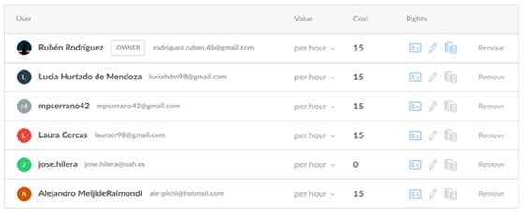

Además de la planificación en [GanttPro](https://app.ganttpro.com/#/project/1552651671853/resources), tenemos una versión más detallada en [TeamWeek](https://app.teamweek.com/#timeline/430696/projects/1865954?zoom=month):

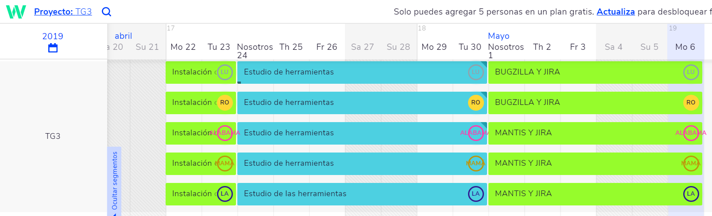

## 1.3 Entrega

En este apartado incluimos el enlace a nuestro repositorio en GitHub, el cual hemos utilizado como medio para compartir los archivos para la realización del trabajo:

<https://github.com/rbnrodriguez/TG3>

# 2. Requisitos del prototipo a implementar

El objetivo del proyecto es comparar la implementación de un mismo prototipo de sistema utilizando dos tecnologías diferentes (A y B).

Es importante cumplimentar este apartado antes de empezar a implementar el prototipo de cada tecnología, porque ambos prototipos deben cumplir los requisitos que se establezcan en este apartado. Si se van a crear dos equipos de trabajo, uno para cada prototipo, el contenido de este apartado es lo que han de compartir ambos equipos como punto de partida.

Cuanto más detallados sean los requisitos, mayor será la precisión en la comparación que se realizará al final del trabajo. Se trata de conseguir dos prototipos con igual funcionalidad, pero utilizando diferentes tecnologías.

Se puede dar libertad a los equipos de desarrollo en cuanto al diseño, pero la funcionalidad debe ser lo más parecida posible. Por ejemplo, no es necesario que los colores utilizados en las pantallas sean exactamente los mismos en ambos prototipos, a no ser que los miembros del grupo lo hayan decidido así, en cuyo caso, esos detalles de colores deben incluirse en el catálogo de requisitos, para que ambos equipos los cumplan.

**2.1 Requisitos funcionales**

Los requisitos funcionales deben ser los mismos para las dos implementaciones.

En la siguiente tabla se indicará el catálogo de requisitos funcionales del sistema.

|  |  |
| --- | --- |
| **REQ.** | **DESCRIPCIÓN** |
| RF01 | Registro mediante mail y contraseña. |
| RF02 | Registro desde cualquier mail (@gmail, @yahoo, @outlook...). |
| RF03 | Acceso sin necesidad de identificación personal (código sms, mail comprobante…). |
| RF04 | Cierre de sesión en cualquier momento/circunstancia. |
| RF05 | Registro de una incidencia. |
| RF06 | Exportación de informes en diferentes formatos. |
| RF07 | Administrar usuarios. |
| RF08 | Instalación compatible de plugins. |
| RF09 | Visualizar las incidencias. |
| RF10 | Los datos de las incidencias deberán ser actualizados con frecuencia. |
| RF11 | Los informes generados deberán ser legibles y fácilmente interpretables. |
| RF12 | Reportar Incidencia |

**2.2 Otros requisitos**

Se pueden incluir aquí otros requisitos para el prototipo que no puedan considerarse como funcionales. Por ejemplo, requisitos de datos, de seguridad, de interfaz de usuario, de rendimientos, etc.

Se puede dejar libertad

En la siguiente tabla se indicará el catálogo de requisitos no funcionales del sistema.

|  |  |
| --- | --- |
| **REQ.** | **DESCRIPCIÓN** |
| R01 | Accesibles desde cualquier navegador |
| R02 | Accesibles desde cualquier sistema operativo |
| R03 | Las plataformas deberán poder ser utilizadas en su inmensa mayoría en el idioma elegido o en inglés. |
| R04 | Las plataformas deberán tener una gran opción de idiomas. |

# 3. Criterios de comparación en la implementación

En el trabajo TG2 se definieron criterios de comparación de las dos tecnologías a nivel teórico.

En este trabajo hay que definir criterios para la comparación de la implementación de las tecnologías en la construcción del prototipo de sistema de ejemplo, cuyos requisitos son los establecidos en el apartado 2.

Se trata de criterios del tipo” “horas empleadas en el desarrollo del sistema”, “velocidad de funcionamiento del sistema”, “recursos necesarios”, etc.

## 3.1 Criterio 1: Nombre del criterio

Por cada criterio hay que indicar el nombre, una breve descripción, y el tipo de valor a asignar al criterio.

Por ejemplo, si se comparan dos herramientas CASE realizar el diseño UML de un mismo sistema, un criterio podría ser:

*Nombre del criterio: Tiempo de creación del diagrama de clases del sistema.*

*Descripción: Horas invertidas en la creación del diagrama de clases utilizando el editor de la herramienta.*

*Tipo de valor: Numérico (horas).*

## 3.2 Criterio 2: Nombre del criterio

## 3.N Criterio N: Nombre del criterio

**4. Proyecto de implementación de un prototipo del sistema utilizando Bugzilla**

En este apartado explicamos la tecnología de Bugzilla, que, debido a un problema en la instalación de Bugzilla en nuestros ordenadores, concretamente con un error a la hora de recuperar una imagen que no hemos sabemos solucionar, hemos decidido hacer la comparación de MantisBT con Jira Software. Aun así, hemos decidido explicar el proceso de instalación de esta herramienta hasta el momento en el que se produce el error y hemos probado a utilizar Bugzilla con la prueba online que ofrecen la cual no permite realizar todas las funcionalidades.

**4.1 Documentación de diseño**

Al iniciar sesión en Bugzilla Online nos dirige automáticamente a una pantalla donde podemos ver cuatro iconos con las funciones básicas de esta herramienta, las cuales son las siguientes:

**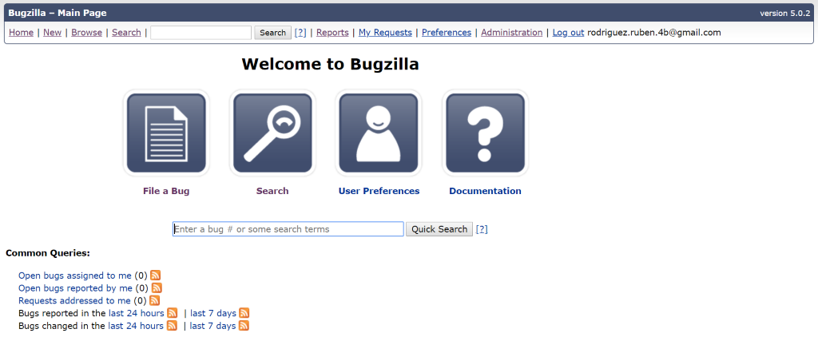**

1. **File a Bug:**en este apartado se presenta el error, en una primera pantalla como podemos ver tienes que elegir el proyecto con el que está relacionado el error.

**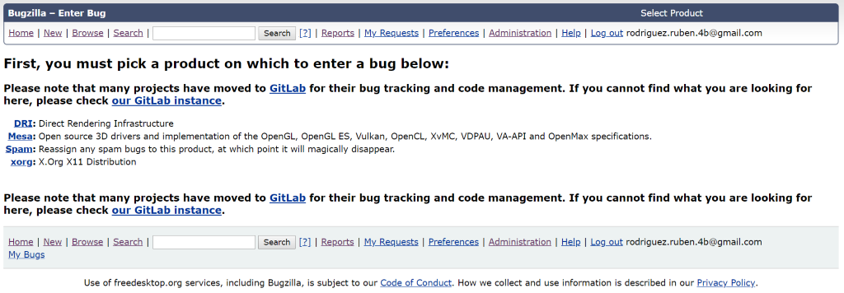**

1. **Search:**buscador de errores, hace que su uso sea rápido para el usuario.

**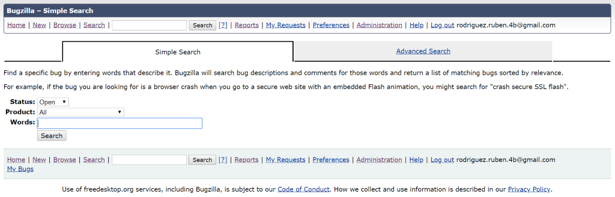**

1. **User Preferences:**como ya dijimos en otros trabajos, esta herramienta era muy adaptable por lo que tiene un apartado que puedes elegir las preferencias que se adaptan más al uso que le quieres dar a la herramienta.

**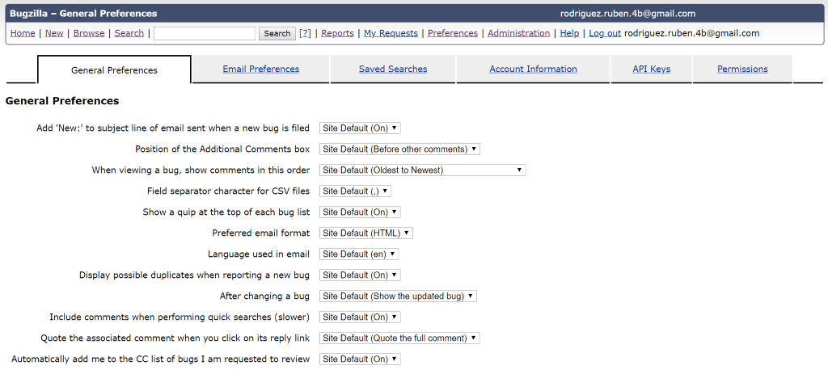**

1. **Documentation:**con un manual donde me vienen explicado todo lo que puede realizar esta herramienta y su funcionamiento.

**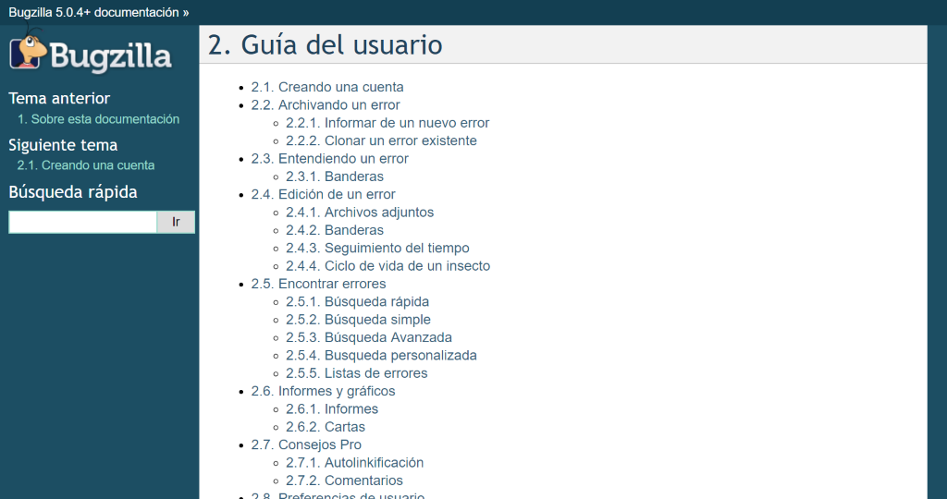**

En esta primera pantalla también podemos encontrar al principio de la página una barra horizontal con más funcionalidades de la herramienta aparte de las cuatro principales, que son las siguientes:

**C:\Users\rbnro\AppData\Local\Packages\Microsoft.Office.Desktop_8wekyb3d8bbwe\AC\INetCache\Content.MSO\1E0B78CC.tmp**

1. **Browse:**simplemente son los errores divididos en sus categorías para encontrarlos de una forma rápida.

**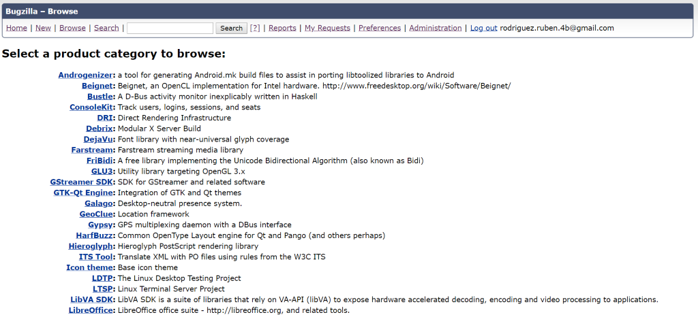**

1. **Reports:**en este apartado se puede conocer toda la información sobre el estado de errores como listados, tablas y gráficas.

**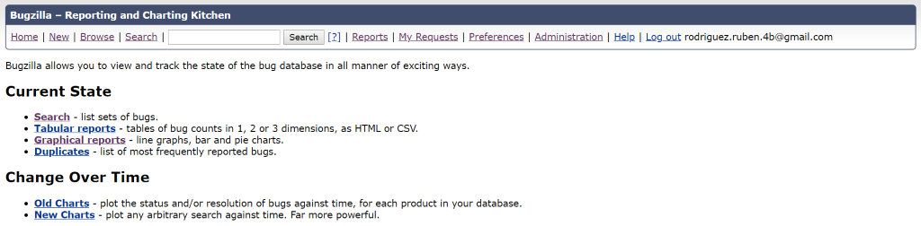**

1. **My Request:**se puede hacer una filtración de errores, para encontrar los que tengan las características solicitadas por el usuario.

**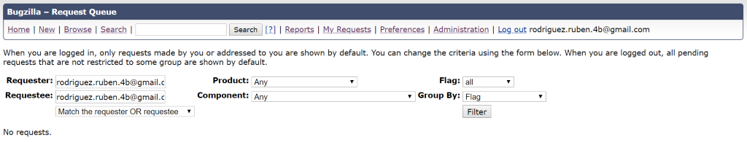**

1. **Administration:**página accesible solo para usuarios habilitados según privilegios, para nosotros como podemos ver solo están activadas las dos últimas.

# C:\Users\rbnro\AppData\Local\Packages\Microsoft.Office.Desktop_8wekyb3d8bbwe\AC\INetCache\Content.MSO\A51B3BA4.tmp

## 4.2 Documentación de construcción

Hay que incluir una descripción de la construcción del prototipo, incluyendo algún extracto de código fuente. No es necesario todo el código. Sólo algún extracto para ver cómo se ha comentado.

## 4.3 Documentación de pruebas

## C:\Users\rbnro\AppData\Local\Packages\Microsoft.Office.Desktop_8wekyb3d8bbwe\AC\INetCache\Content.MSO\9062B552.tmp4.4 Documentación de instalación

Descripción suficiente para que una persona que no ha participado en el proyecto pueda instalar el prototipo.

**4.5 Manual de usuario**

Las funcionalidades generales de Bugzilla son las siguientes:

* **Registrar incidencia:** nos dirigimos al apartado de file a bug que viene en la primera pantalla. En esta pantalla nos saldrán cuatro categorías, elegiremos en ese caso la que más se adapte a el error que queremos registrar, como ejemplo hemos elegido *Dri*:

****

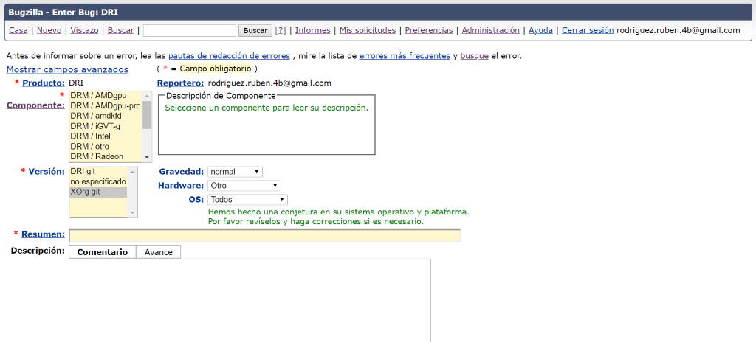

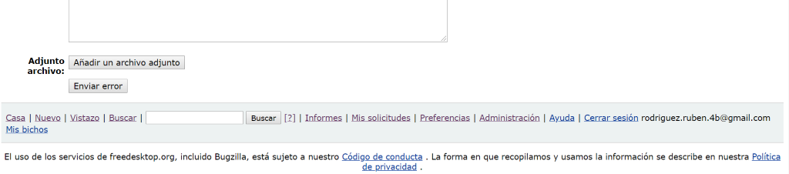

Ahora se podrá reportar la incidencia indicando todos los detalles de ella.

* **Exportar informes:** Bugzilla permite la exportación de informes, los cuales recogen un resumen de las incidencias reportadas resueltas, en curso o no resueltas. Estos informes se pueden exportar en diferentes formatos, y se hace desde la pestaña *Reports*:



Aquí podemos ver una gráfica con los errores que han sido resueltos:

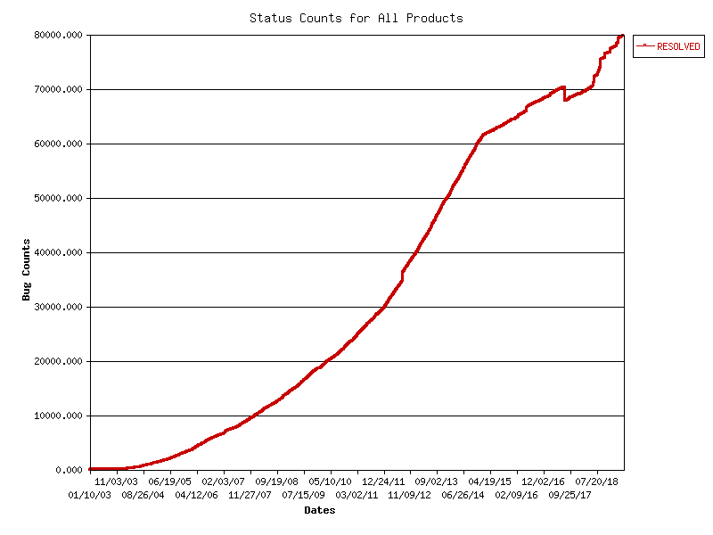

Estas dos funcionalidades, serían las principales de la herramienta, luego podemos encontrar alguna funcionalidad colateral que puede facilitar a la gestión de errores que administra Bugzilla.

* **Whining:**con esta función se pueden establecer consultas que se ejecutarán en una fecha y hora específicas, y obtener el resultado de estas directamente por correo electrónico.
* **Búsqueda Simple y Avanzada:**función para optimizar tiempo a la hora de econtrar un error especifico.

*Búsqueda Simple*

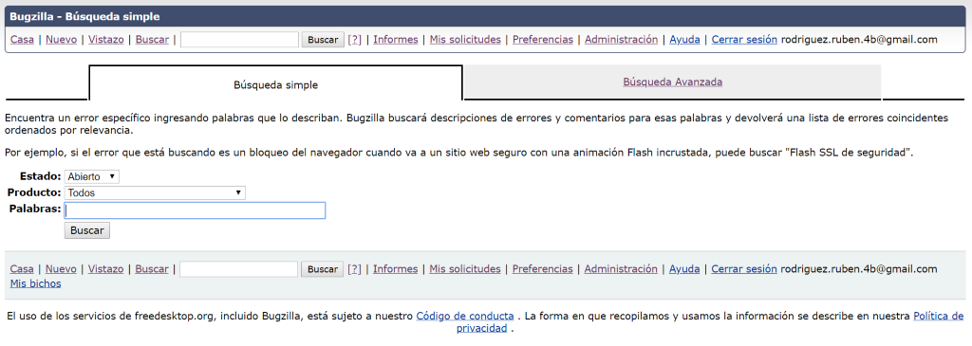

*Búsqueda Avanzada*

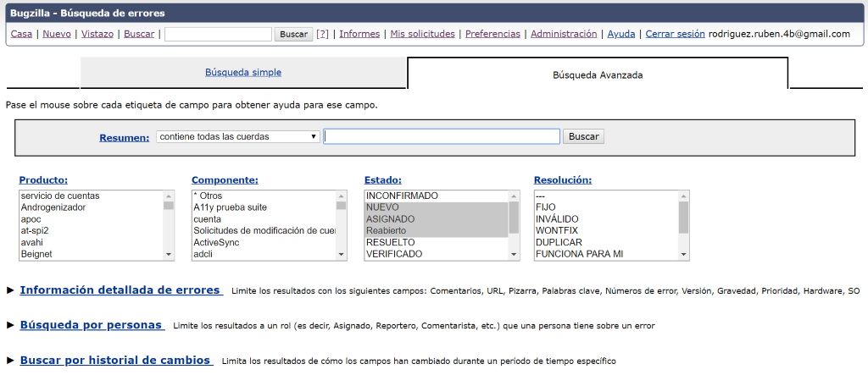

# 5. Proyecto de implementación de un prototipo del sistema utilizando la tecnología B

Se trata de incluir en este apartado la documentación del desarrollo del proyecto de implementación, utilizando la tecnología B, del sistema cuyos requisitos funcionales se enumeraron en el apartado 2.

## 5.1 Documentación de diseño

Hay que incluir la descripción del diseño del prototipo, incluyendo diagramas, y el diseño de la interfaz de usuario.

## 5.2 Documentación de construcción

Hay que incluir una descripción de la construcción del prototipo, incluyendo algún extracto de código fuente. No es necesario todo el código. Sólo algún extracto para ver cómo se ha comentado.

## 5.3 Documentación de pruebas

Casos de prueba establecidos y resultados de las pruebas y acciones de corrección. No es creíble que no hayan aparecido errores en los caso de prueba.

## 5.4 Documentación de instalación

Descripción suficiente para que una persona que no ha participado en el proyecto pueda instalar el prototipo.

## 5.5 Manual de usuario

Descripción suficiente para que una persona que no ha participado en el proyecto pueda utilizar toda la funcionalidad que ofrece el prototipo. Que debe coincidir con los requisitos funcionales incluidos en el apartado 2.

**7. Comparación de las dos implementaciones**

Se trata de dar valores a los criterios de comparación definidos en el apartado 3 sobre la implementación de cada uno de los prototipos.

**7.1 Evaluación de los criterios en la implementación usando Bugzilla**

|  |  |
| --- | --- |
| **CRITERIO** | **EVALUACIÓN** |
| Criterio 1: Facilidad de uso | 5(no era tan intuitiva como esperábamos, hemos tenido que ayudarnos de guías y tutoriales) |
| Criterio 2: Grado de seguridad | - |
| Criterio 3: Fluidez | MEDIA (debido a la versión online, repetidas veces se cerraba sesión sin permiso) |
| Criterio 4: Facilidad en la instalación | 3 |
| Criterio 5: Selección de idiomas | Debido a la utilización de la versión online solo se ofrecía la opción de idioma inglés. |
| Criterio 6: Funcionalidad | 3 (no teníamos acceso a muchas de las opciones que ofrece la herramienta) |
| Criterio 7: Creación de incidencias | Fácil e intuitivo |
| Criterio 8: Exportación de informes | Forma correcta. |

Y algunos comentarios aclaratorios sobre aquellos criterios cuyo valor indicado en la tabla no sea suficiente para entenderlo.

**7.2 Evaluación de los criterios en la implementación usando Mantis Bug Tracker**

|  |  |
| --- | --- |
| **CRITERIO** | **EVALUACIÓN** |
| Criterio 1: Facilidad de uso | 7(Se trata de una herramienta relativamente fácil de usar.) |
| Criterio 2: Grado de seguridad | Desconocido |
| Criterio 3: Fluidez | Alta |
| Criterio 4: Facilidad en la instalación | 7(Hemos tenido alguna dificultad a la hora de instalar la herramienta). |
| Criterio 5: Selección de idiomas | Posibilidad e implementar la herramienta en varios idiomas. |
| Criterio 6: Funcionalidad | 7 |
| Criterio 7: Creación de incidencias | No han existido problemas para la creación de incidencias. |
| Criterio 8: Exportación de informes | No han existido problemas para la exportación de informes. |

**7.3 Evaluación de los criterios en la implementación usando Jira**

|  |  |
| --- | --- |
| **CRITERIO** | **EVALUACIÓN** |
| Criterio 1: Facilidad de uso | 7 (herramienta intuitiva y fácil de manejar) |
| Criterio 2: Grado de seguridad | Desconocido |
| Criterio 3: Fluidez | ALTA |
| Criterio 4: Facilidad en la instalación | 9 (Muy fácil de instalar de manera online) |
| Criterio 5: Selección de idiomas | Opción de varios idiomas |
| Criterio 6: Funcionalidad | 8 |
| Criterio 7: Creación de incidencias | Forma correcta |
| Criterio 8: Exportación de informes | Todo correcto |

**8. Comparación de la implementación de las tecnologías**

Debe incluir al menos una tabla resumen, en sección de página horizontal, cruzando los criterios y los valores de cada tecnología. Con una columna de comentarios sobre la comparación

|  |  |  |  |  |
| --- | --- | --- | --- | --- |
| **CRITERIOS** | **TECNOLOGÍA A: BUGZILLA** | **TECNOLOGÍA B: MANTIS BUG TRACKER** | **TECNOLOGÍA C: JIRA** | **COMENTARIOS** |
| 1. Facilidad de uso | 5(no era tan intuitiva como esperábamos, hemos tenido que ayudarnos de guías y tutoriales) | 7(Se trata de una herramienta relativamente fácil de usar.) | 7 (herramienta intuitiva y fácil de manejar) |  |
| 1. Grado de seguridad | - | Desconocido | Desconocido | No sabemos con certeza el grado de seguridad de ninguna de las herramientas. |
| 1. Fluidez | MEDIA (debido a la versión online, repetidas veces se cerraba sesión sin permiso) | ALTA | ALTA | Mantis y Jira tienen rendimiento rápido, no hemos tenido problemas en cuanto a la ejecución de sus funcionalidades. Sin embargo, Bugzilla al ser la versión online rendía más lentamente y cerraba la sesión continuamente. |
| 1. Facilidad en la instalación | 3 | 7 | 9 | Hemos tenido más problemas a la hora de instalar Mantis.  Imposible completar la descarga de Bugzilla. |
| 1. Selección de idiomas | Debido a la utilización de la versión online solo se ofrecía la opción de idioma inglés. | Posibilidad e implementar la herramienta en varios idiomas. | Opción de varios idiomas | Bugzilla ofrece varios idiomas, pero al ser la versión online solo tenemos disponible el inglés. En cuanto al resto de tecnologías ambos ofrecen varios idiomas. |
| 1. Funcionalidad | 3 (no teníamos acceso a muchas de las opciones que ofrece la herramienta) | 7 | 8 | Debido a la imposibilidad de instalación de Bugzilla, no hemos utilizado todas las funcionalidades. |
| 1. Creación de incidencias | Fácil e intuitivo | No han existido problemas para la creación de incidencias. | Forma correcta | En las tres tecnologías la creación de incidencias no ha supuesto ningún problema, en BUGZILLA SI. |
| 1. Exportación de informes | Forma correcta. | No han existido problemas para la exportación de informes. | Todo correcto | No hemos encontrado problemas a la hora de exportar informes. |

# 8. Comparación de la implementación de las tecnologías

Debe incluir al menos una tabla resumen, en sección de página horizontal, cruzando los criterios y los valores de cada tecnología. Con una columna de comentarios sobre la comparación

| **CRITERIOS** | **TECNOLOGÍA A** | **TECNOLOGÍA B** | **COMENTARIOS** |
| --- | --- | --- | --- |
| 1 |  |  |  |
| 2 |  |  |  |
| … |  |  |  |
| N |  |  |  |

# 8. Conclusiones

A partir de la información incluida en el apartado 7 y de la experiencia al realizar el trabajo, el grupo debe estar en condiciones de manifestar su opinión sobre la implementación del sistema utilizando ambas tecnologías, y debe plasmarla en este apartado, indicando las ventajas e inconvenientes más relevantes de utilizar una u otra tecnología para implementar el sistema.

---------------------------

(Hay que cumplir la estructura básica indicada de secciones. Pero si se desea se pueden añadir otras secciones como anexos. Por ejemplo, alguna encuesta de opinión realizada sobre las tecnologías, etc.)